Ajouter un lien URL

Étape 1 : Cliquez sur le bouton « Activer le mode édition » en haut à droite de la page
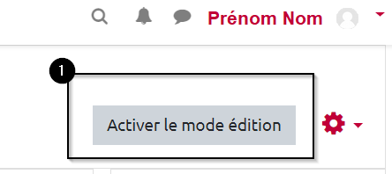

Étape 2 : Cliquez sur "Ajouter une activité ou une ressource"
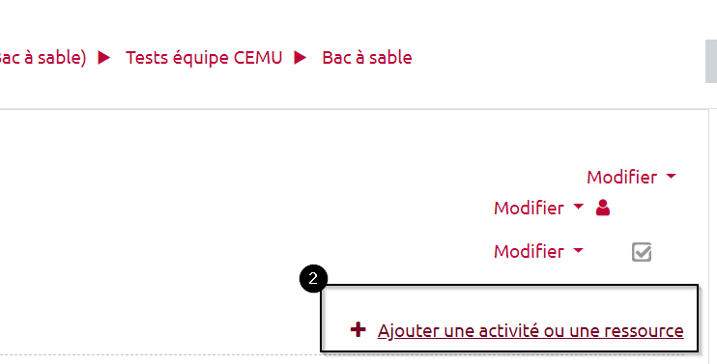

Étape 3 : Sélectionner la ressource "URL"
Cliquez sur “Ressources” puis sélectionnez la ressource « URL ». Vous êtes renvoyé vers la page de paramétrage du fichier :
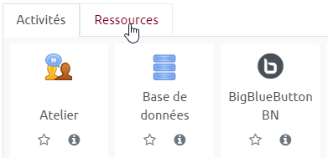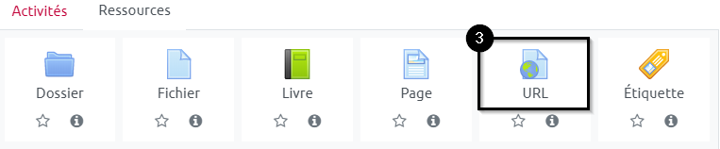

Étape 4 : Donnez un nom à votre lien et renseignez l’adresse URL de celui-ci
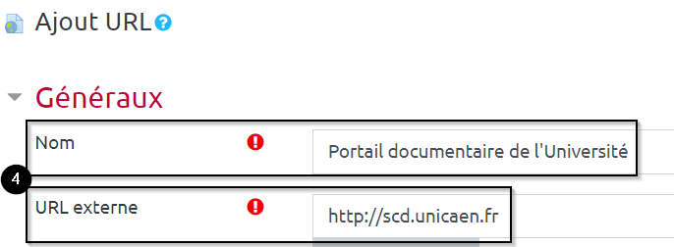

Étape 5 : Faites défiler la page. Cliquez sur « Enregistrer et revenir au cours » pour terminer
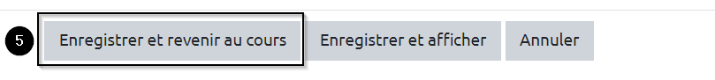

Je veux savoir si les étudiants ont consulté la ressource
- Se reporter à la documentation : Observer les achèvements d’activités

Pour aller plus loin
- Se reporter à la documentation : Documentation Moodle URL

